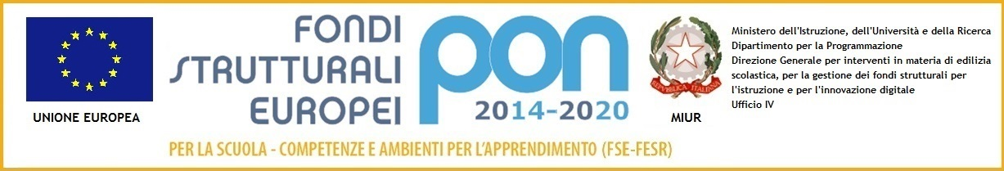
Ministero dell’Istruzione
dell’Università e della Ricerca

ISTITUTO COMPRENSIVO DI CORSO CAVOUR - PAVIA
Corso Cavour, 49 - tel. 0382/26884 - fax. 0382/531721
e-mail: pvic82900r@istruzione.it – PEC: pvic82900r@pec.istruzione.it
Web: www.icdicorsocavourpv.it – C.F. 96069400180
Codice univoco: UF4QFG

Si comunica che i
Certificati delle Competenze
Scuola L. da Vinci
saranno in distribuzione
LUNEDI 3 LUGLIO
PRESSO LA SEGRETERIA
dalle ore 8.00 alle ore 12.00

NEI GIORNI SEGUENTI
DURANTE L’ORARIO DI SEGRETERIA
DALLE ORE 8.00 ALLE ORE 10.00
Ministero dell’Istruzione
dell’Università e della Ricerca

ISTITUTO COMPRENSIVO DI CORSO CAVOUR - PAVIA
Corso Cavour, 49 - tel. 0382/26884 - fax. 0382/531721
e-mail: pvic82900r@istruzione.it – PEC: pvic82900r@pec.istruzione.it
Web: www.icdicorsocavourpv.it – C.F. 96069400180
Codice univoco: UF4QFG
Si comunica che i

Tabelloni con i
risultati dell’esame di licenza

verranno esposti alla L. da Vinci
e nell’ATRIO della scuola Carducci

GIOVEDI 29 GIUGNO
ALLE ORE 12.00

